不 符 合 项 报 告
审核领域及类型 | □QMS ■EMS ■OHSMS  环境管理体系：初次认证第（二）阶段  职业健康安全管理体系：初次认证第（二）阶段
受审核方 | 桐乡市乐顺果蔬配送有限公司
受审核部门 | 配送部 | 陪同人员 | 沈怡
不符合事实描述:

仓库现场未配备灭火器

上述事实不符合：□ GB/T 19001:2016 idt ISO 9001:2015标准 条款
□ GB/T 50430-2017标准 条款:
GB/T 24001-2016 idt ISO 14001:2015标准 8.1 条款
GB/T 28001-2011 idt OHSAS 18001:2007标准 8.1 条款
□ ISO45001：2018标准 条款相关要求

不符合性质：□严重 一般

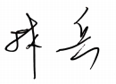
审核员：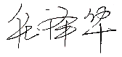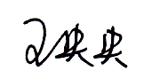 审核组长： 受审核方代表：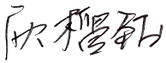

日 期：2020.12.11 日 期：2020.12.11 日 期：2020.12.11
纠正措施验证（包括验证的主要内容和结果）

配置灭火器； 纠正有效；

审核员： 日期： 2020.12.12
不符合项纠正措施表
不符合项事实摘要：

纠正情况：

原因分析：

纠正措施：

预定完成日期：
举一反三检查情况：

受审核方纠正措施有效性的验证：

验证人： 日期：
受审核方代表： 日期

